1. 从七桥问题到欧拉图

**七桥问题是什么问题？**

七桥问题是18世纪著名的古典数学问题。

在哥尼斯堡的一个公园里，有七座桥将普雷格尔河中两个岛及岛与河岸连接起来。问是否可能从这四块陆地中任一块出发，恰好通过每座桥一次，再回到起点？

欧拉于1736年研究并解决了此问题，他把问题归结为“一笔画”问题，证明不存在这样的走法。而后得到并证明了更为广泛的有关一笔画的三条结论，称之为“欧拉定理”。

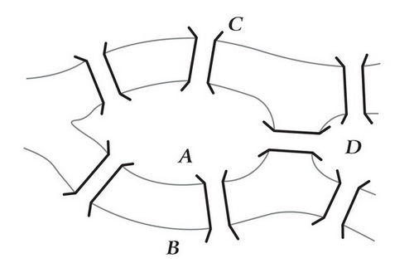

**欧拉研究七桥问题的过程、方法与思想：**

欧拉把每一块陆地作为一个点，连接两块陆地的桥用线表示。大致简化如图：

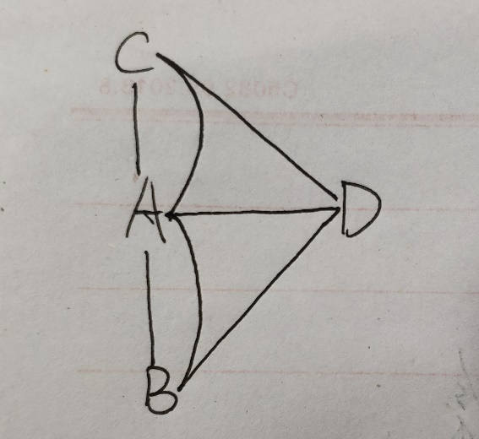

如果每座桥都恰好走过一次，那么对于A、B、C、D四个顶点中的每一个顶点，都需要从某条边进入的同时从另一条边离开，那么进入和离开顶点的次数是相同的，也就是说每个顶点有多少条进入的边，就有多少条出去的边。所以容易得出，每个顶点的相连的边的数量应该是偶数。

而图中可以看到A点相连的边有5条，而B、C、D三个顶点的相连边都是3条，都是奇数。也就是说前面“每座桥都恰好走过一次”的假设并不成立，所以不可能从四块陆地中任一块出发，恰好通过每座桥一次，再回到起点。

4.1（1）

G1是欧拉图，G1连通且每个结点的度数为偶数；

G2不是欧拉图，V3、V4的度数为奇数。G2是一个半欧拉图。

（2）题目存疑。与结点V4相邻的有三条边，要跑完所有边的情况下不可能只到达V4一次。